# C:\Users\User\Documents\по снегу.jpg

# Приложение №1

# к постановлению администрации

# Усть-Канского сельского поселения

# от 02.03.2020г. №8

# Места для временного складирования снежной массы в с. Усть-Кан

# Ориентир: берег р. Кан

# 

Место

# Приложение №2

# к постановлению администрации

# Усть-Канского сельского поселения

# от 02.03.2020г. №8

# Места для временного складирования снежной массы в с. Усть-Кан

# Ориентир: берег р. Кутергень по улице Партизанская

# 



# Приложение №3

# к постановлению администрации

# Усть-Канского сельского поселения

# от 02.03.2020г. №8

# Места для временного складирования снежной массы в с. Усть-Кан

# Ориентир: берег р. Кутергень по улице Партизанская

# 

# Приложение №4

# к постановлению администрации

# Усть-Канского сельского поселения

# от 02.03.2020г. №8

# Места для временного складирования снежной массы в с. Усть-Кан

# Ориентир: берег р. Кутергень по улице Кирпичная

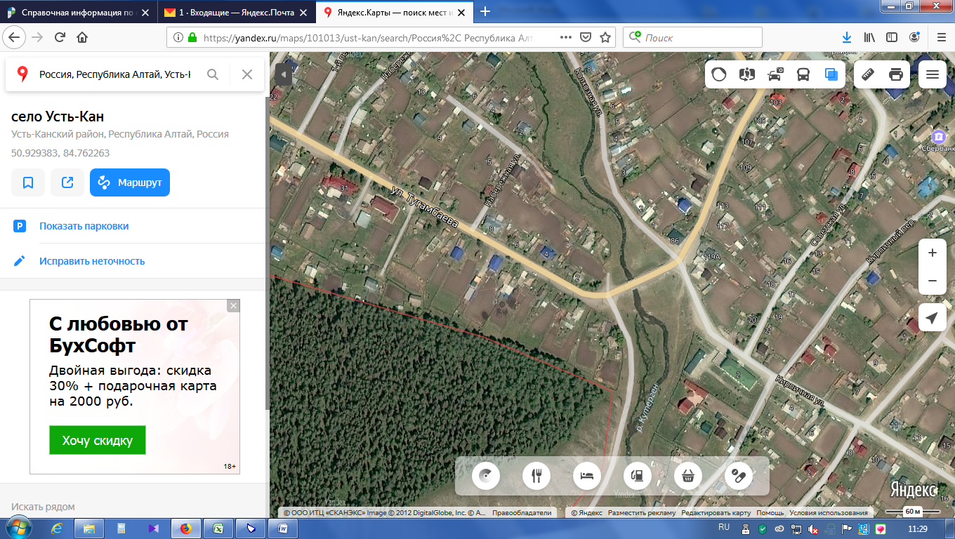

Место

# Приложение №5

# к постановлению администрации

# Усть-Канского сельского поселения

# от 02.03.2020г. №8

# Места для временного складирования снежной массы в с. Усть-Кан

# Ориентир: берег р. Кан по улице Ленинская

# 

Место

# Приложение №6

# к постановлению администрации

# Усть-Канского сельского поселения

# от 02.03.2020г. №8

# Места для временного складирования снежной массы в с. Усть-Кан

# Ориентир: берег р. Кан по улице Канская

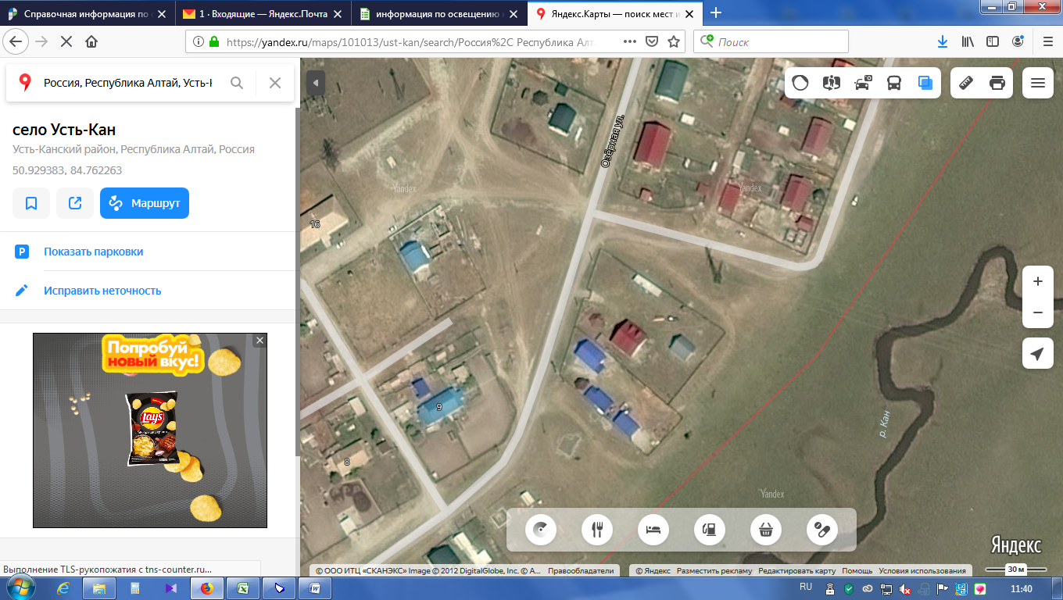

Место